Приложение №1

Отчет о мероприятиях в рамках Месячника Дня пенсионера,
проведенных в ГАУ «Новоуральский КЦСОН» с 03 сентября по 09 сентября 2018 года

№  строки | Наименование мероприятия | Место проведения мероприятия с указанием точного адреса площадки | Дата и  время проведения | Краткое описание мероприятия с указанием количества граждан, посетивших мероприятие | Примечания
1.Установочно - организационные мероприятия
 | Привлечение МУП «Электросвязь» НГО КЦ «Нейва» и МБУК «Театр музыки, драмы и комедии» к участию мероприятий | ГАУ «Новоуральский КЦСОН»  ул. Гагарина ,7а | 05,06 сентября 08.30-17.30 | Благотворительная помощь в в виде бесплатных билетов для клиентов Центра.
 | Оформление информационного стенда. «Старшее поколение» | ГАУ «Новоуральский КЦСОН», ул. Гагарина,7а, каб. 412 | с 03.09.2018 по 09.09.2018  08.30-17.30 | Подобрана и размещена информация на стендах учреждения.
 | 2. Организационно – массовые мероприятия
 | Клуб «Гармония» | ГАУ «Новоуральский КЦСОН», Отделение общего типа, ул. Крупской,8 | 04 сентября 15.00-16.00 | Индивидуальные консультации  Присутствовало 2 человека.
 | Занятие с психологом в рамках направления ШПВ «Активное долголетие» | ГАУ «Новоуральский КЦСОН», ул. Гагарина ,7а, каб.304 | 05 сентября 10.00-12.00 | Снятие психоэмоционального и физического напряжения.  Присутствовало 3 человека
 | Клуб «Гармония» | ГАУ «Новоуральский КЦСОН», ул. Гагарина ,7а, каб.304 | 06 сентября 11.00-13.00 | Сенсорная комната. Работа с мышечными блоками.  Присутствовало 2 человека.
 | Поздравление юбиляров ветеранов Великой Отечественной войны | с. Тарасково ул. Советская, д.25;  г.Новоуральск  ул. Мичурина, д.7, кв.28 | 03 сентября,  06 сентября 2018 года 11ч.00мин. | Персональные поздравления юбиляров от Президента РФ.  (2 человека) | Фото прилагается
3.Организация предоставления мер социальной поддержки и социально-бытового обслуживания
 | Организация работы по направлению граждан пожилого возраста в социально-реабилитационные отделения учреждений социального обслуживания населения Свердловской области. | ГАУ «Новоуральский КЦСОН», ул.Гагарина,7а, каб. 308, 309 | с 03.09.2018 по 09.09.2018  08.30-17.30 | Помощь в подготовке документов для поступления в социально-реабилитационное отделение Услуга оказана 3 гражданам
 | Обеспечение техническими средствами реабилитации и адаптации. | ГАУ «Новоуральский КЦСОН», ул.Гагарина,7а, каб. 308, 309 | с 03.09.2018 по 09.09.2018  08.30-17.30 | Выдача технических средств реабилитации и адаптации. Технические средства получили 5 человек
 | Оказание материальной помощи в натуральном виде. | ГАУ «Новоуральский КЦСОН», ул.Гагарина,7а, каб. 308, 309 | с 03.09.2018 по 09.09.2018  08.30-17.30 | Оказана материальная помощь в виде одежды б/у. Материальную помощь получили 2 человека.
 | Содействие в предоставлении автотранспортных услуг инвалидам НГО | ГАУ «Новоуральский КЦСОН», ул.Гагарина,7а, каб. 308, 309 | с 03.09.2018 по 09.09.2018  08.30-17.30 | Помощь в подготовке документов для предоставления автотранспортных услуг для доставки инвалидов в медицинские Центры г. Екатеринбурга.  Услуга оказана 2 чел.
4. Разъяснительно-консультационная работа с населением
 | Личные приёмы граждан руководителями Центра. | ГАУ «Новоуральский КЦСОН», ул. Гагарина ,7а, каб.401 | с 03.09.2018 по 09.09.2018  08.30-17.30 | Консультации по личным вопросам. Консультация предоставлена 5 человекам
 | Организация работы по направлению граждан пожилого возраста в социально-реабилитационные отделения учреждений социального обслуживания населения Свердловской области. | ГАУ «Новоуральский КЦСОН», ул.зГагарина,7а, каб. 308, 309 | с 03.09.2018 по 09.09.2018  08.30-17.30 | Консультирование по направлению граждан пожилого возраста в социально - реабилитационное отделение Услуга оказана 17 гражданам
 | Обеспечение техническими средствами реабилитации и адаптации. | ГАУ «Новоуральский КЦСОН», ул.зГагарина,7а, каб. 308, 309 | с 03.09.2018 по 09.09.2018  08.30-17.30 | Консультирование граждан пожилого возраста по правилам пользования техническими средствами реабилитации и адаптации. Консультация предоставлена 1 человеку
 | Консультирование в ПОНП УЭХК, секция инвалидов | ПОНП УЭХК  г. Новоуральск  ул. Ленина,13 | 07.09.2018  10.00-11.00 | Консультирование граждан пожилого граждан пожилого возраста с группой инвалидности по вопросам обеспечения техническими средствами реабилитации. Консультация предоставлена 42 гражданам | Фото прилагается
 | Прием населения в районах города и населенных пунктов | С выходом на дом граждан | с 03.09.2018 по 09.09.2018  08.30-17.30 | Специалисты провели прием граждан пожилого возраста по интересующим вопросам. Консультация предоставлена 3 гражданам
 | Консультирование пожилых граждан по вопросам, связанным с правом граждан на социальное обслуживание в учреждениях социального обслуживания | С выходом на дом граждан | с 03.09.2018 по 09.09.2018  08.30-17.30 | Специалисты предоставили гражданам пожилого возраста консультации об услугах предоставляемых ГАУ «Новоуральский КЦСОН» Консультации получили 6 человек
 | Информирование пожилых граждан с группой инвалидности о разработанном перечне мероприятий ИПРА | С выходом на дом граждан | с 03.09.2018 по 09.09.2018  08.30-17.30 | Специалисты предоставили гражданам пожилого возраста с группой инвалидности о порядке оформления ИППСУ и получение услуг в ГАУ «Новоуральский КЦСОН» в соответствии с перечнем мероприятий ИПРА. Консультации получили 10 человек | Фото прилагается
5. Освещение в СМИ
 | Размещение информации на официальном сайте на главной странице логотип «День пенсионера» | ГАУ «Новоуральский КЦСОН»,  ул. Гагарина,7а, каб.412 | с 03.09.2018 по 09.09.2018  08.30-17.30 |   Размещение телефонов «Горячей линии», плана-графика мероприятий, проводимых в рамках празднования Дня пенсионера анонсы и др. www.nkcson.ru  Запись эфира  от 05 сентября 2018 года. Объектив.

2. По обращениям граждан на телефон «горячей линии»
(с 03 сентября по 09 сентября 2018 года)

№  строки | Темы обращений на телефон «горячей линии» | Количество  звонков | %  от общего  количества звонков
 | По плану мероприятий: концерты, семинары, фестивали, конкурсы, выставки | -
 | Консультации по вопросам предоставления мер социальной поддержки | 1 | 3%
 | О предоставлении услуг учреждениями социального обслуживания | 28 | 91%
 | О предоставлении медицинских услуг | -
 | О предоставлении льготного торгового и бытового обслуживания | -
 | Консультации по иным вопросам (указать основную тематику) | 1(опека) | 3%
 | Просьбы, пожелания в адрес организаторов (указать суть обращений) | -
 | Звонки по иным вопросам (ТЖС) | 1 | 3%
 | Итого звонков: | 31 | 100%

Директор Л.Г. Еремина

Сканы образов мероприятий в рамках Месячника Дня пенсионера, проведенных в ГАУ «Новоуральский КЦСОН» с 03 сентября по 09 сентября 2018 года.
- Консультация специалиста по социальной работе 3.Выход в ПОНП УЭХК
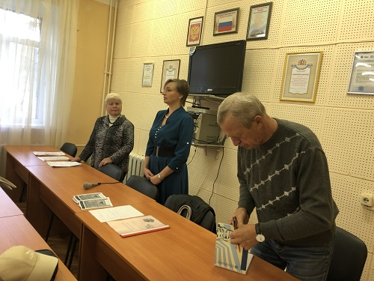
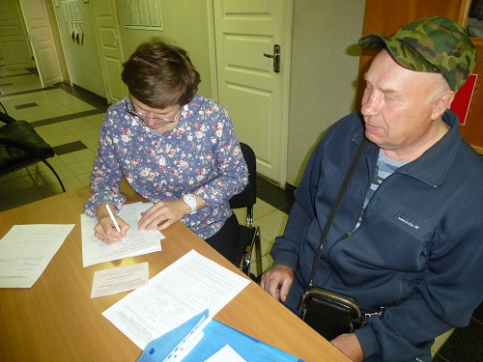

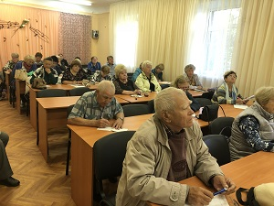
- Поздравление юбиляра

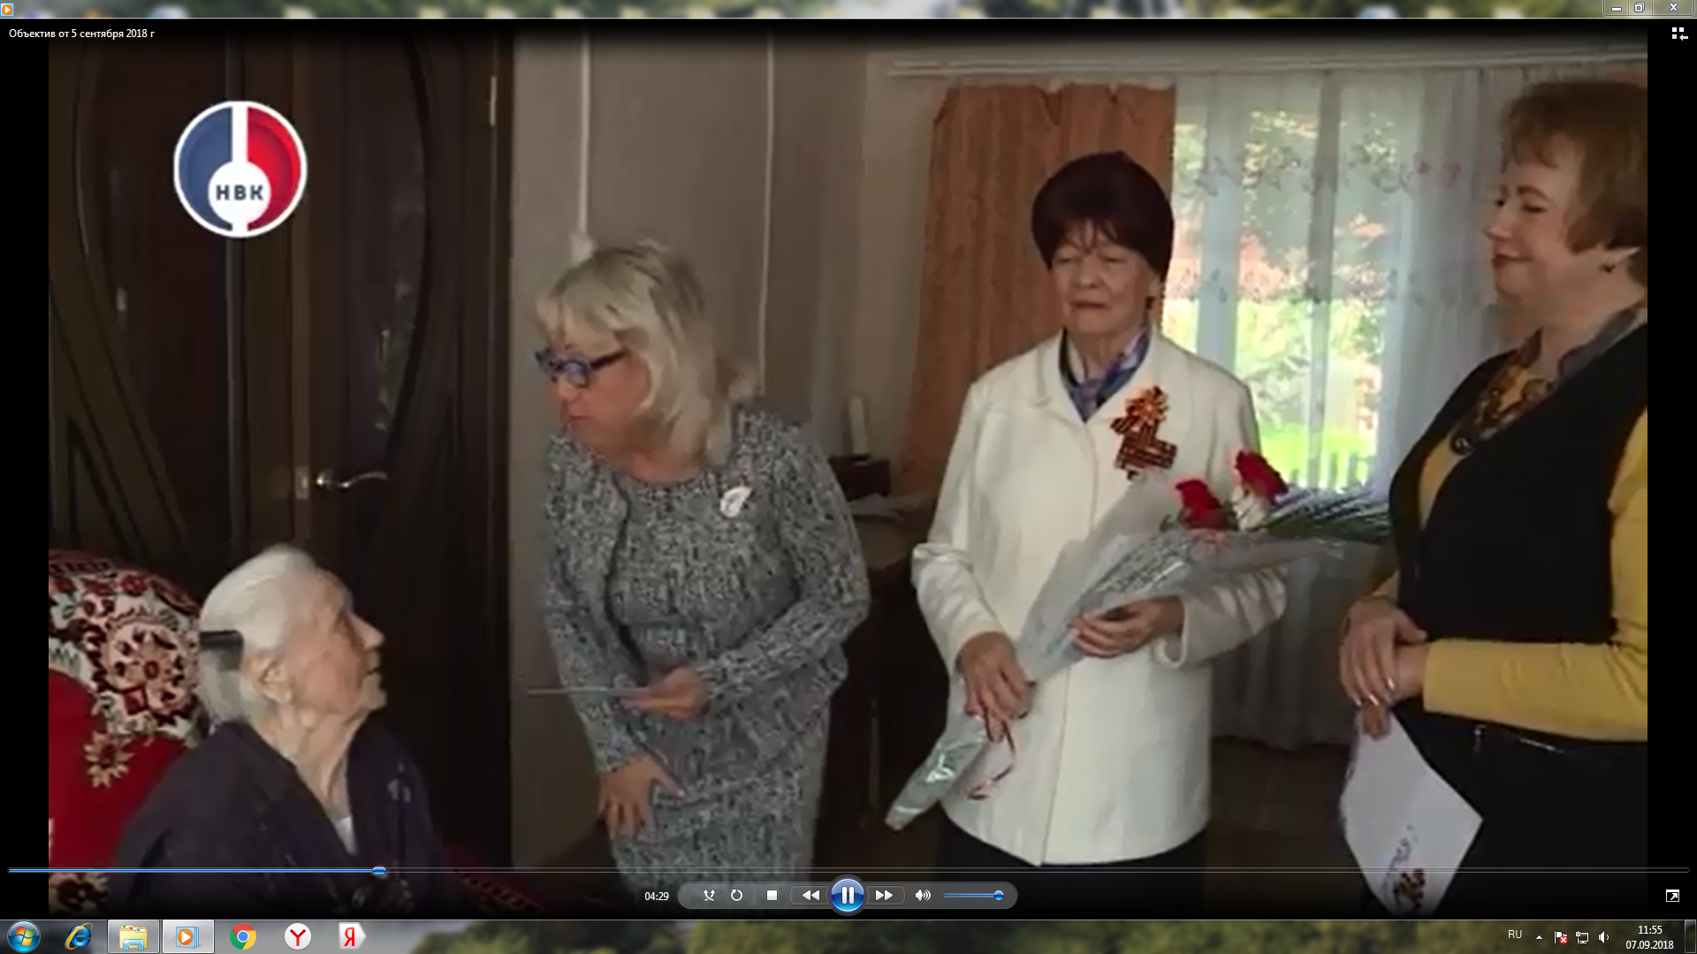
С.Ю.Клементьева
4-81-09

